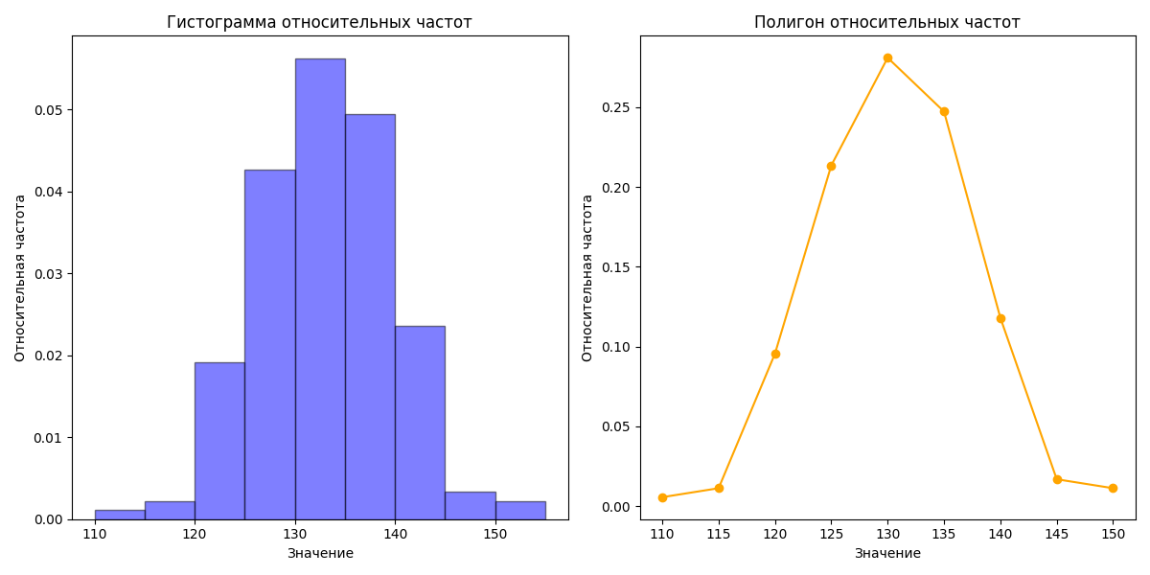

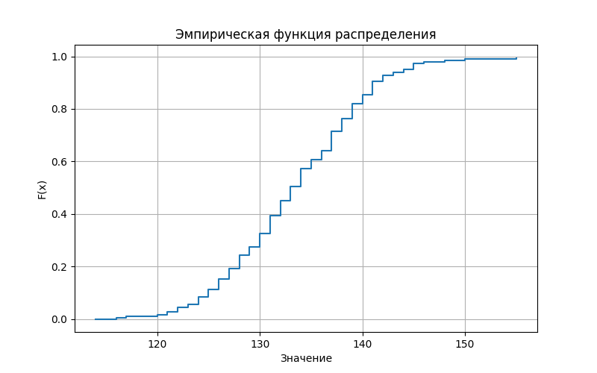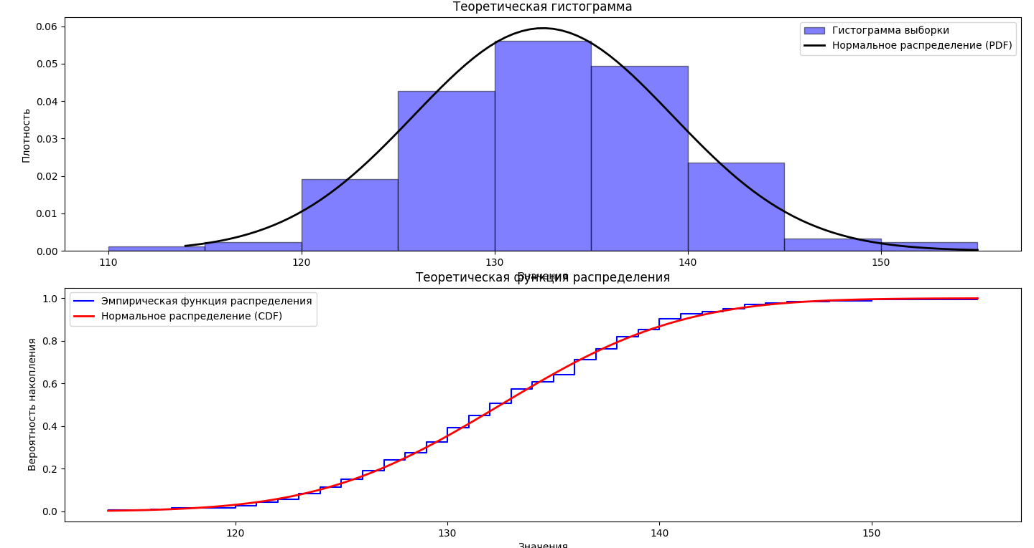

Исходный ряд:

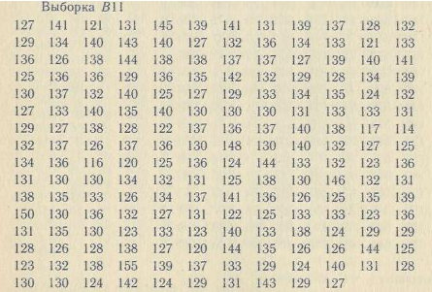

114 116 117 120 120 121 121 121 122 122 123 123 123 123 123 124 124 124

124 124 125 125 125 125 125 125 125 126 126 126 126 126 126 126 127 127

127 127 127 127 127 127 127 128 128 128 128 128 128 129 129 129 129 129

129 129 129 129 130 130 130 130 130 130 130 130 130 130 130 130 131 131

131 131 131 131 131 131 131 131 132 132 132 132 132 132 132 132 132 132

133 133 133 133 133 133 133 133 133 133 133 133 134 134 134 134 134 134

135 135 135 135 135 135 136 136 136 136 136 136 136 136 136 136 136 136

136 137 137 137 137 137 137 137 137 137 138 138 138 138 138 138 138 138

138 138 139 139 139 139 139 139 140 140 140 140 140 140 140 140 140 141

141 141 141 142 142 143 143 144 144 144 144 145 146 148 150 155

Интервальный статистический ряд:

Interval Frequency

110 - 115 1

115 - 120 2

120 - 125 17

125 - 130 38

130 - 135 50

135 - 140 44

140 - 145 21

145 - 150 3

150 - 155 2

Оценка параметров нормального распределения (метод максимального

правдоподобия):

Среднее (μ): 132.51

Стандартное отклонение (σ): 6.69

### Отчет по анализу выборки ###

Процент значений попадающих под "Правило трёх сигм": 99.43820224719101

1. **Основные статистические показатели:**

- Среднее значение (mu): 132.51

- Мода: 136

- Медиана: 132.00

- Дисперсия: 44.96

- Эксцесс: 0.20

- Асимметрия: 0.10

2. **Доверительные интервалы:**

- Доверительный интервал для средней: (131.53, 133.50)

- Доверительный интервал для дисперсии: (6.07, 7.48)

3. **Критерий согласия Пирсона:**

- χ² = 5.41

- p-значение = 0.4925

- χ²-крит = 12.59

Здесь будет титульник.

1. Данная выборка:



Рис. 1. Выборка

1. Вариационный ряд:

114 116 117 120 120 121 121 121 122 122 123 123 123 123 123 124 124 124

124 124 125 125 125 125 125 125 125 126 126 126 126 126 126 126 127 127

127 127 127 127 127 127 127 128 128 128 128 128 128 129 129 129 129 129

129 129 129 129 130 130 130 130 130 130 130 130 130 130 130 130 131 131

131 131 131 131 131 131 131 131 132 132 132 132 132 132 132 132 132 132

133 133 133 133 133 133 133 133 133 133 133 133 134 134 134 134 134 134

135 135 135 135 135 135 136 136 136 136 136 136 136 136 136 136 136 136

136 137 137 137 137 137 137 137 137 137 138 138 138 138 138 138 138 138

138 138 139 139 139 139 139 139 140 140 140 140 140 140 140 140 140 141

141 141 141 142 142 143 143 144 144 144 144 145 146 148 150 155

Отсюда видно, что

$$x_{min}=114;$$

$$x_{max}=155;$$

$$n=178$$

Тогда можно применить формулу Стёржесса:

$$h=\frac{x_{max}-x_{min}}{1+\log{n}},$$

где h = 5 – шаг.

1. Интервальный статистический ряд:

|  |  |
| --- | --- |
| Интервал | Частота |
| 110-115 | 1 |
| 115-120 | 2 |
| 120-125 | 17 |
| 125-130 | 38 |
| 130-135 | 50 |
| 135-140 | 44 |
| 140-145 | 21 |
| 145-150 | 3 |
| 150-155 | 2 |

1. Полигон и гистограмма относительных частот



Рис. 2. Млаимал

1. Числовые характеристики выборки